

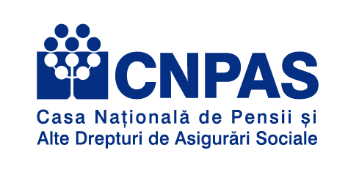

Casa Judeteana de Pensii Dambovita

ANUNT

Candidatii care au obtinut minimum 50 de puncte la proba scrisa vor sustine interviul in data de 05.07.2021 ora 1000 la sediul Casei Judetene de Pensii Dambovita.

**Afisat astazi 30.06.2021, ora 1500**

**Secretar**

**comisie**